Manual do usuário



1. Cadastro de servidor

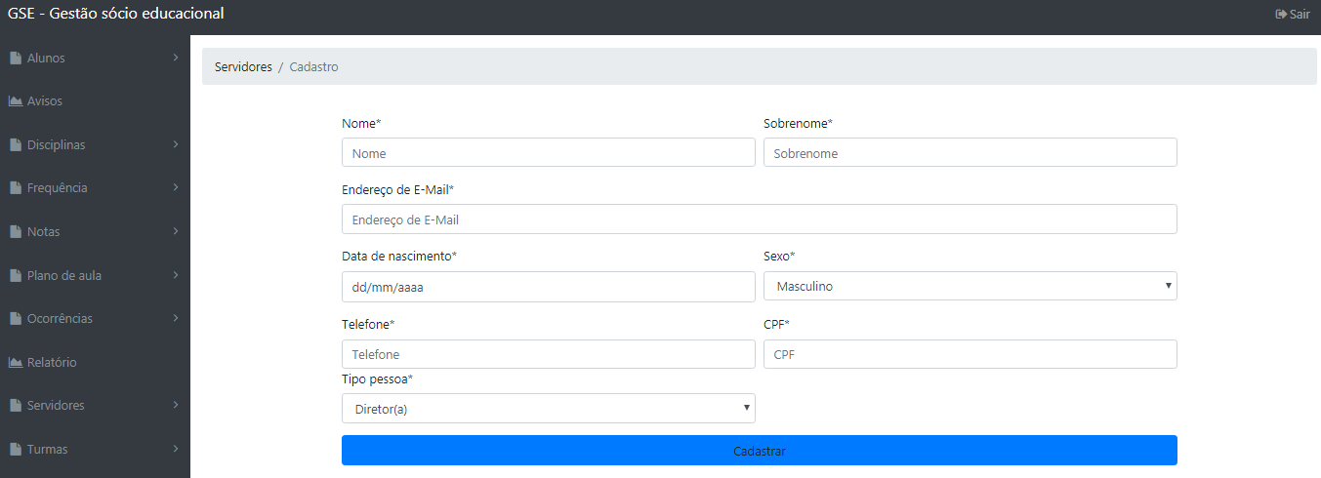

* 1. No menu localizado do lado esquerdo da página, selecione servidores -> cadastro
  2. Na tela, informe os dados solicitados
  3. Aperte o botão cadastrar

1. Cadastro de aluno

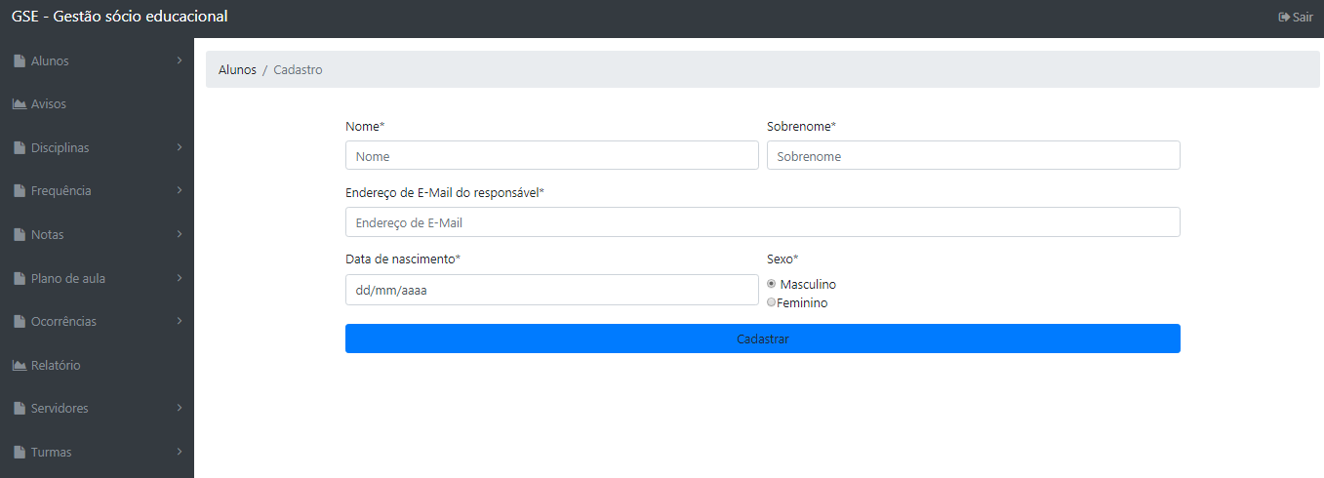

* 1. No menu localizado do lado esquerdo da página, selecione aluno -> cadastro
  2. Na tela informe os dados solicitados
  3. Aperte o botão cadastrar

1. Cadastro de turma

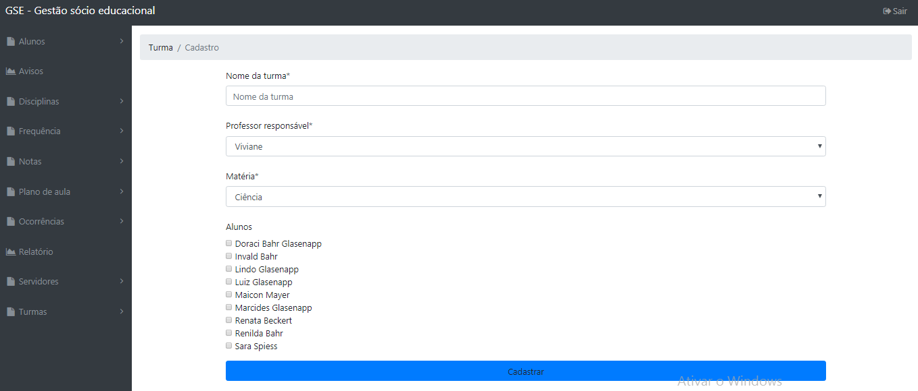

* 1. Para cadastrar uma turma, os alunos precisam estar previamente cadastrados
  2. No menu localizado do lado esquerdo da página, selecione turma -> cadastro
  3. Na tela informe os dados solicitados
  4. Aperte o botão cadastrar

1. Cadastro de disciplina

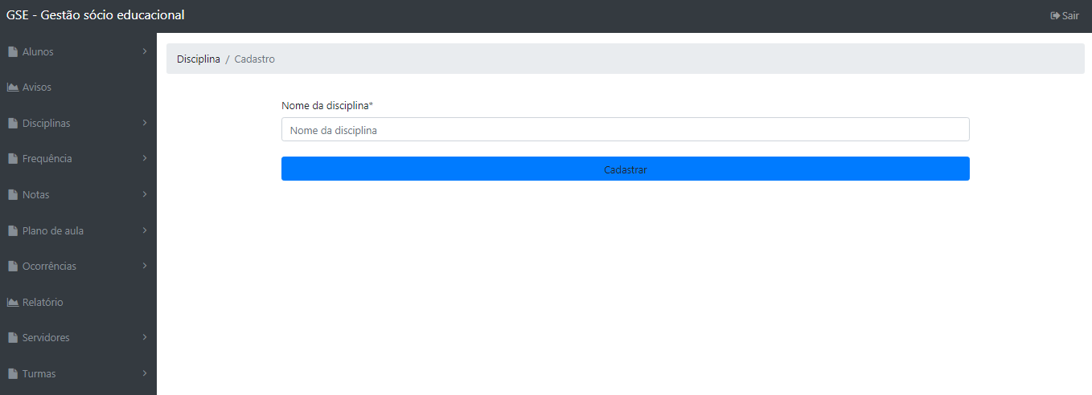

* 1. No menu localizado do lado esquerdo da página, selecione disciplina -> cadastro
  2. Na tela informe os dados solicitados
  3. Aperte cadastrar

1. Enviar avisos

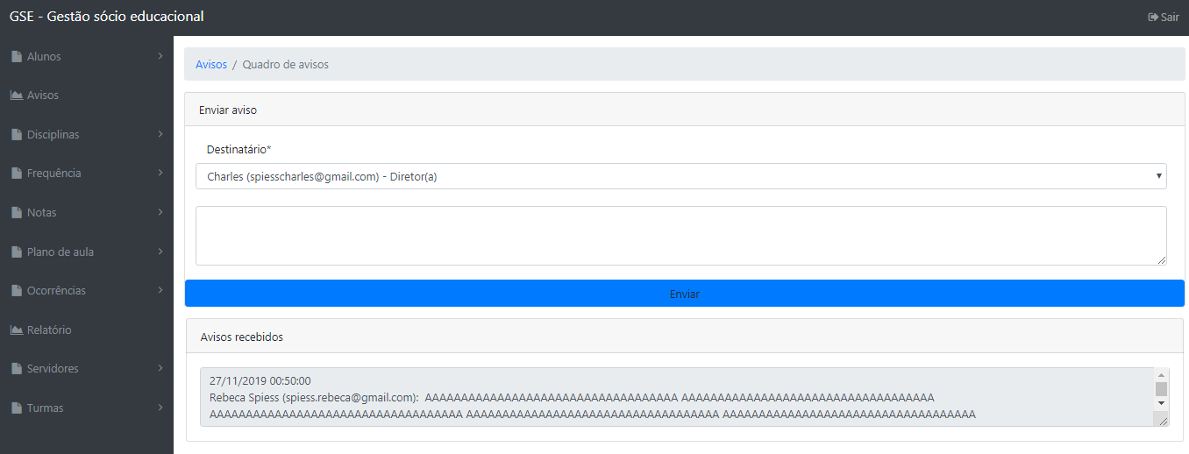

* 1. No menu localizado do lado esquerdo da página, selecione Avisos
  2. No primeiro campo preencha a quem será encaminhado o aviso
  3. No segundo campo, descreva o aviso a ser encaminhado
  4. Clique em enviar e o aviso será encaminhado

1. Retirar relatório

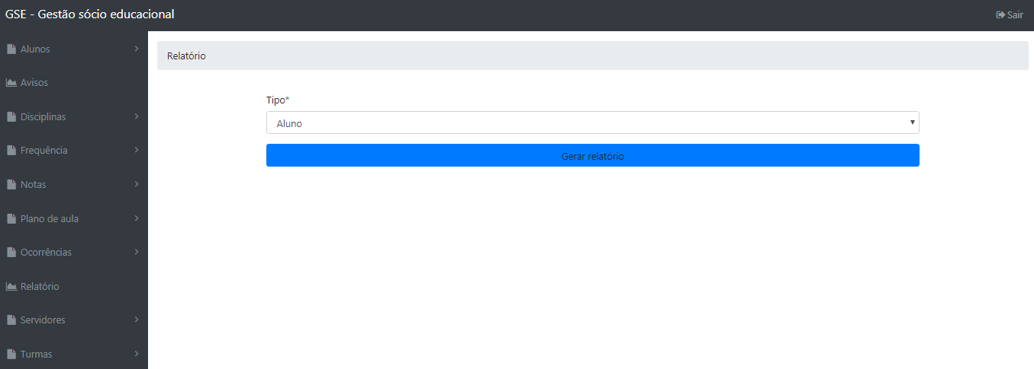

* 1. No menu localizado do lado esquerdo da página, selecione Relatório
  2. No campo informe se você deseja retirar um relatório dos alunos ou um relatório das turmas
  3. Ao clicar em gerar, o sistema baixará automaticamente um excel com os dados do relatório

1. Ocorrência

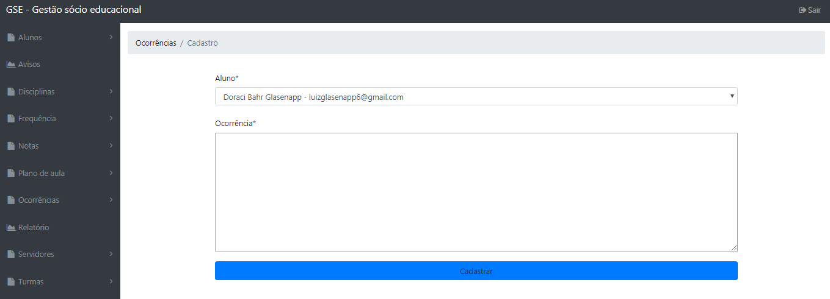

* 1. No menu localizado do lado esquerdo da página, selecione ocorrência -> cadastro
  2. No campo de seleção, selecione o aluno a qual será enviado a ocorrência
  3. No campo ocorrência, descreva a situação ocorrida com o aluno.
  4. Ao clicar em cadastrar a ocorrência será automaticamente encaminhada ao responsável pelo aluno.

1. Cadastro do plano de aula

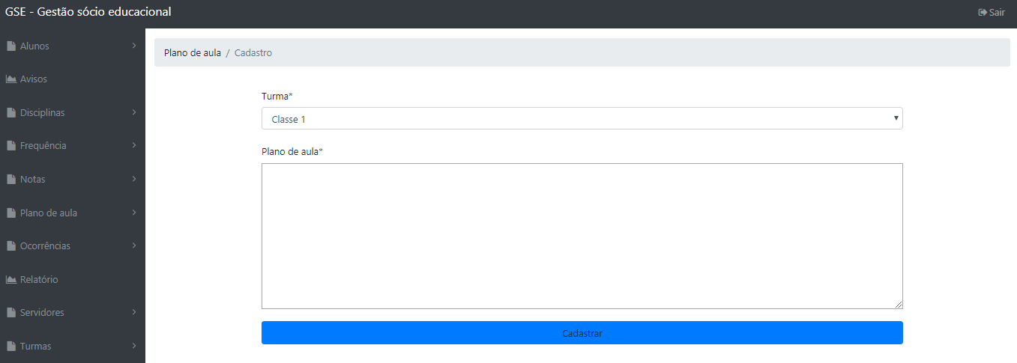

* 1. No menu localizado do lado esquerdo da página, selecione plano de aula -> cadastro
  2. No campo de seleção informe qual a turma
  3. No campo Plano de aula, descreva o planejamento a ser desenvolvido com os alunos.

1. Cadastro de Frequência

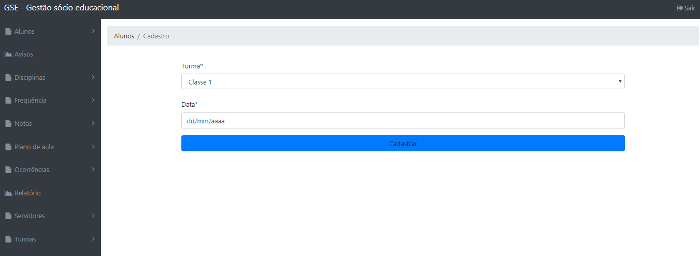

* 1. No menu localizado do lado esquerdo da página, selecione frequência -> cadastro
  2. No campo data, informe para qual data você deseja inserir as frequências
  3. Clique em cadastrar, e na próxima tela, selecione os alunos que estiveram presentes no dia escolhido.

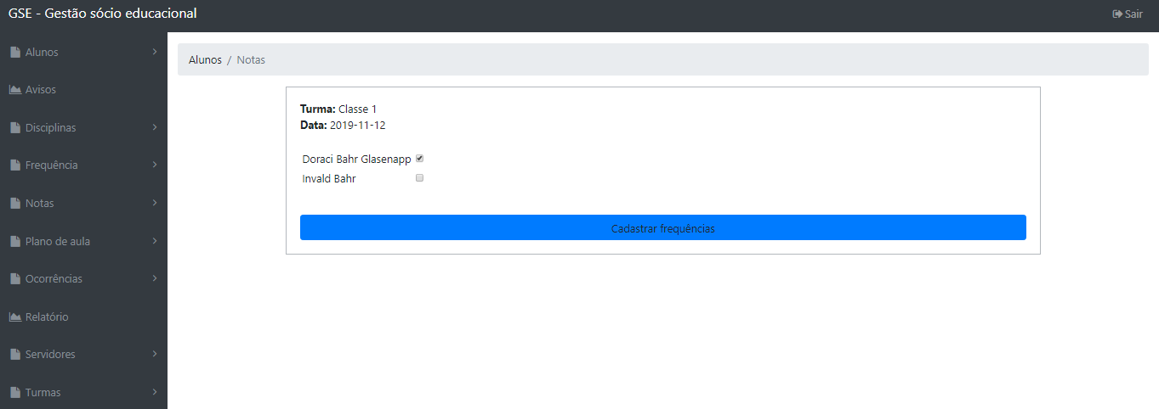

1. Cadastro de notas
   1. No menu localizado do lado esquerdo da página, selecione notas -> cadastro
   2. No campo de seleção, selecione a turma a qual as notas serão cadastradas e no campo assunto, a qual avalição a nota se refere
   3. Clique em cadastrar, na próxima tela, informe para cada aluno, notas de 0 a 10.
   4. Por fim, clique em cadastrar notas.

